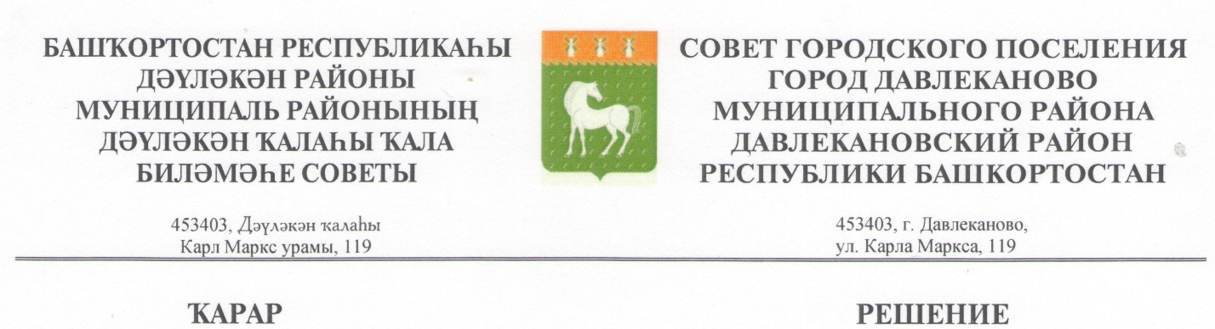
«05 » сентябрь 2024 й № 5/88-309 «05» сентября 2024 г.
О внесении изменений в План приватизации муниципального имущества городского поселения город Давлеканово муниципального района Давлекановский район Республики Башкортостан на 2024год и осуществлении приватизации муниципального имущества путем преобразования Давлекановского муниципального унитарного предприятия
«Давлекановское жилищно-эксплуатационное управление».

В соответствии с Федеральным законом от 06.10.2003 № 131-ФЗ «Об общих принципах организации местного самоуправления в Российской Федерации», Федеральным законом от 21.12.2001 №178-ФЗ «О приватизации государственного и муниципального имущества», Уставом городского поселения город Давлеканово муниципального района Давлекановский район Республики Башкортостан, Совет городского поселения город Давлеканово муниципального района Давлекановский район Республики Башкортостан
РЕШИЛ:
1. Внести изменения в решение Совета городского поселения город Давлеканово от 18.01.2024 года № 5/74-250 «Об утверждении программы приватизации муниципального имуществагородского поселения город Давлеканово муниципального района Давлекановский район Республики Башкортостан на 2024 год, (с изменениями от 20.03.2024 № 5/78-266, 09.07.2024 № 5/84-296) следующие изменения и дополнения:
1.1. Дополнить перечень муниципального имущества планируемого к приватизации на 2024 год согласно прилагаемому к данному Решению перечню (приложение №1).
2. Рекомендовать администрации городского поселения город Давлеканово муниципального района Давлекановский район Республики Башкортостан:
2.1. Осуществить приватизацию муниципального имущества определенного прилагаемым к данному Решению перечнем (приложение №1), путем преобразования ДМУП «Давлекановское жилищно-эксплуатационное управление» в общество с ограниченной ответственностью.
3. Решение от 09.07.2024 № 5/84-296 отменить.
4. Опубликовать настоящее Решение на официальном сайте Совета городского поселения город Давлеканово муниципального района Давлекановский район Республики Башкортостан.
5. Контроль за исполнением настоящего решения возложить на постоянную комиссию по экономике, бюджету, вопросам собственности и налогообложения.

Председатель Совета Л.Ю.Афанасьев
Приложение №1
к решению Совета городского поселения
город Давлеканово муниципального
района Давлекановский район
Республики Башкортостан
№____ от «___»____________2024

ПЕРЕЧЕНЬ МУНИЦИПАЛЬНОГО ИМУЩЕСТВА,
ПЛАНИРУЕМОГО К ПРИВАТИЗАЦИИ ПУТЕМ ПРЕОБРАЗОВАНИЯ ДМУП «ДЖЭУ»
Транспортные средства¹: | Способ приватизации |  | характеристики |  | Сроки
Легковой автомобиль SUV T11 VORTEX TINGO | В порядке  № 178 – ФЗ |  | VIN: X7MDB11DMC0014702 |  | 4 квартал 2024 г
Автобус специальный ГАЗ 3221 | В порядке  № 178 – ФЗ |  | VIN  ХТН32210030324034 |  | 4 квартал 2024 г
Трактор колёсный Т-40АМ | В порядке  № 178 – ФЗ |  | Зав № 508224 |  | 4 квартал 2024 г
Тракторный прицеп 2ПТС-4М | В порядке  № 178 – ФЗ |  | Зав № 056869 |  | 4 квартал 2024 г
Легковой автомобиль LADA 4х4 | В порядке  № 178 – ФЗ |  | VIN: XTA212140E2164750/21214, 0537396 |  | 4 квартал 2024 г
Грузовой бортовой автомобиль (фермер) – УАЗ 390945 | В порядке  № 178 – ФЗ |  | VIN: XTT390945P1210749 |  | 4 квартал 2024 г
Легковой автомобиль RENAULT LOGAN | В порядке  № 178 – ФЗ |  | VIN: X7LLSRB2HBH459422 |  | 4 квартал 2024 г
Инструмент
Газонокосилка бензиновая |  | В порядке  № 178 – ФЗ |  | Приобретена 15.03.2024 (ПП №58 от 19.02.2024) | 4 квартал 2024 г
STURM Дрель аккумуляторная CD3618+ (18В, Li-ion, 1 BatterySystev, без АКБ иЗУ, картон) |  | В порядке  № 178 – ФЗ |  |  | 4 квартал 2024 г
STURM Лобзик JS-4078Q (780Вт, 70/8мм дер/мет), быстрозаж, 4ст. маятник |  | В порядке  № 178 – ФЗ |  |  | 4 квартал 2024 г
Воздуходувка HUTER GB-52S |  | В порядке  № 178 – ФЗ |  |  | 4 квартал 2024 г
Мотопомпа HUTER MP-25 |  | В порядке  № 178 – ФЗ |  |  | 4 квартал 2024 г
Фен Интерскол ФЭ-2000Э |  | В порядке  № 178 – ФЗ |  |  | 4 квартал 2024 г
Champion бензопила 251-18 0.325-1.5-72 (2.3кВт 50.8см3, лёгкий старт, 5,6кг) |  | В порядке  № 178 – ФЗ |  |  | 4 квартал 2024 г
Вычислительная техника²:
Ноутбук 15,6" ByTTop CE N5095M156S Intel Celeron N5095 4 ядра, 2.0 - 2.9ГГц SSD 256GB 8Gb UHD Graphi |  | В порядке  № 178 – ФЗ |  |  | 4 квартал 2024 г
Производственный и хозяйственный инвентарь:
Вилы с черенком 4-х рогие сенные |  | В порядке  № 178 – ФЗ |  |  | 4 квартал 2024 г
Скребок для уборки снега с крыш |  | В порядке  № 178 – ФЗ |  |  | 4 квартал 2024 г
Бензиновый триммер GGT-15004Т (четырёхтактный) Huter |  | В порядке  № 178 – ФЗ |  |  | 4 квартал 2024 г
Ведро ПВХ 10л |  | В порядке  № 178 – ФЗ |  |  | 4 квартал 2024 г
Лопата совковая 235*285 |  | В порядке  № 178 – ФЗ |  |  | 4 квартал 2024 г
Лопата штыковая |  | В порядке  № 178 – ФЗ |  |  | 4 квартал 2024 г
Тачка строительная 2-х колесн. (110л, 240кг) Безкамерка |  | В порядке  № 178 – ФЗ |  |  | 4 квартал 2024 г
Прочее:
Монолитный поликарбонат 0,8мм 3050х2050мм (00 прозрачный 2UV) |  | В порядке  № 178 – ФЗ |  |  | 4 квартал 2024 г
Ножовка по металлу 300мм |  | В порядке  № 178 – ФЗ |  |  | 4 квартал 2024 г
Рулетка 50м |  | В порядке  № 178 – ФЗ |  |  | 4 квартал 2024 г
Фонарь налобный КОСМОС LED-H-10 |  | В порядке  № 178 – ФЗ |  |  | 4 квартал 2024 г
Клещи переставные 250мм Вихрь 73/6/3/4 |  | В порядке  № 178 – ФЗ |  |  | 4 квартал 2024 г
Удлинитель бытовой 3м |  | В порядке  № 178 – ФЗ |  |  | 4 квартал 2024 г
Гибкий вал сантехнический 15м Д16 |  | В порядке  № 178 – ФЗ |  |  | 4 квартал 2024 г

